DOKUMENTASI KEGIATAN PENELITIAN

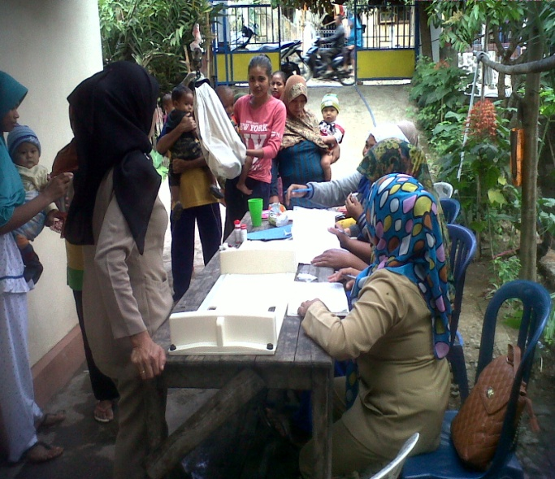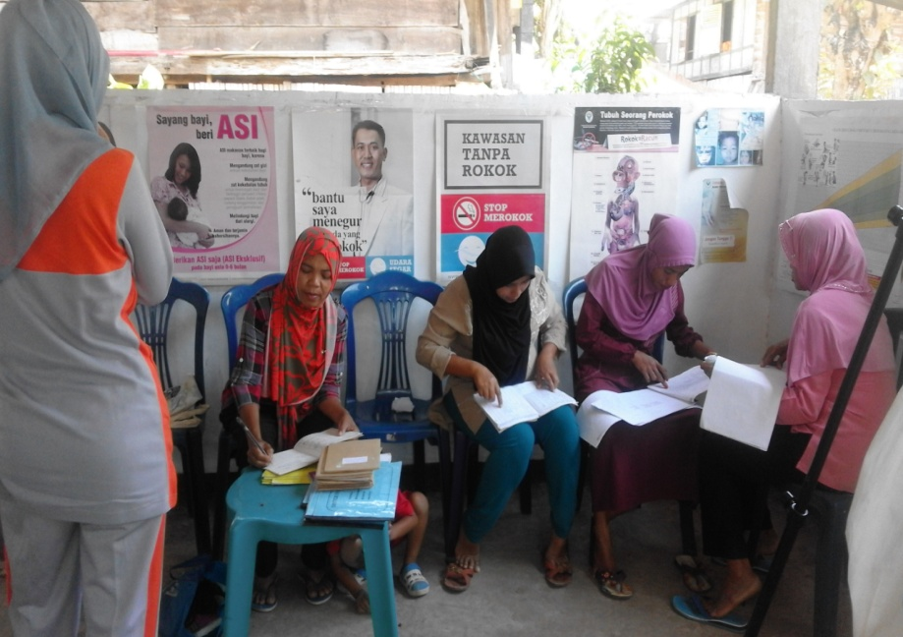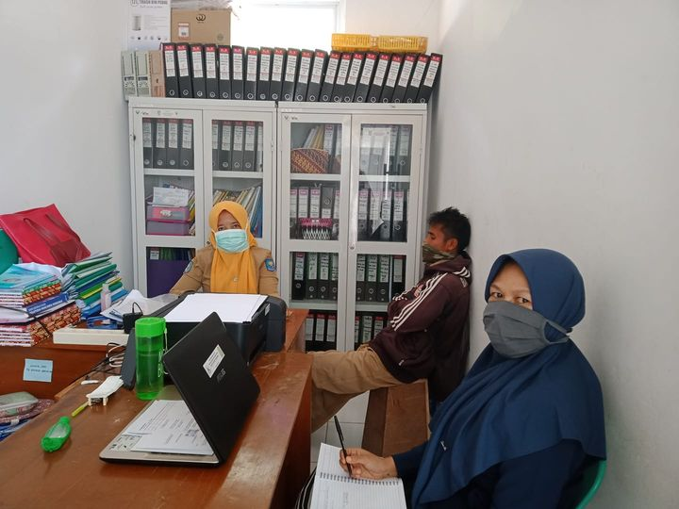

Lampiran 1

PEDOMAN WAWANCARA

STUDI KUALITATIF FAKTOR PENDORONG PARTISIPASI KADER POSYANDU DALAM PROMOSI PEMANFAATAN BAHAN ALAM LOKAL SEBAGAI SUPLEMEN PENAMBAH NAFSU MAKAN

1. INFORMASI UMUM
2. Nomor Informan :..................................................................................
3. Nama Informan :..................................................................................
4. Tanggal Lahir, Umur :..................................................................................
5. Pendidikan Terakhir :..................................................................................
6. Status informan dalam penelitian ini :..........................................................

Tugas Informan : .................................................................................

1. KADER POSYANDU
2. Faktor apa saja yang mendorong kader ikut berpartisipasi melakukan promosi bahan alam lokal sebagai suplemen penambah nafsu makan?
3. Apa alasan kader berpartisipasi melakukan promosi bahan alam lokal sebagai suplemen penambah nafsu makan?
4. Petugas Puskesmas
5. Bagaimana peran puskesmas terhadap kader posyandu dalam partisipasi melakukan promosi bahan alam lokal sebagai suplemen penambah nafsu makan ?

Lampiran 2

PEDOMAN OBSERVASI

STUDI KUALITATIF FAKTOR PENDORONG PARTISIPASI KADER POSYANDU DALAM PROMOSI PEMANFAATAN BAHAN ALAM LOKAL SEBAGAI SUPLEMEN PENAMBAH NAFSU MAKAN

Tanggal observasi : ............................................................................................

1. Tindakan dan interaksi yang dilakukan oleh kader posyandu
2. Sarana dan prasarana yang mendukung kegiatan partisipasi kader dalam promosi bahan alam lokal sebagai suplemen penambah nafsu makan.
3. Lokasi kegiatan kader dalam berpartisipasi promosi bahan alam lokal sebagai suplemen penambah nafsu makan

Lampiran 3

PEDOMAN STUDI DOKUMENTASI

STUDI KUALITATIF FAKTOR PENDORONG PARTISIPASI KADER POSYANDU DALAM PROMOSI PEMANFAATAN BAHAN ALAM LOKAL SEBAGAI SUPLEMEN PENAMBAH NAFSU MAKAN

Tanggal Kegiatan : .............................................................................................

1. Buku catatan kegiatan kader Posyandu
2. Foto Kegiatan kader yang berkaitan dengan faktor pendorong partisipasi kader
3. Surat kegiatan yang berkaitan dengan faktor pendorong partisipasi kader
4. Kebijakan tertulis yang ada tentang faktor pendorong partisipasi kader